**"Moje życie jest moje" mocna książka już na rynku**

**Przeczytaj nasz najnowszy artykuł o bardzo interesującej książce pt."Moje życie jest moje"**

**Moje życie jest moje**

O czym jest wspomniana książka? Opowiada ona o wolności i pożądaniu, które często wykraczają poza uznawane kanony. Autor obala w niej wiele mitów i przybliża świat erotyki, o której wiele z nas ma bardzo mylne pojęcie. Przeczytaj nasz artykuł, aby dowiedzieć się więcej.

**Jakie informacje znajdziemy w książce "Moje życie jest moje"?**

Ryziński przedstawia świat fetyszy i erotyki we współczesnej Polsce. "[Moje życie jest moje](https://woblink.com/ebook/moje-zycie-jest-moje-remigiusz-ryzinski-187045u)" przeprowadzi nas przez świat dominacji, swingu, kina porno, kluby go-go czy rytuały shibar. W książce znajdziemy rozmowy z osobami, które opowiadają o swoich doświadczeniach. "**Moje życie jest moje**" to także zagłębienie się w nasze ukryte fantazje i chęć nowych doznań. Nie ma tutaj miejsca na tematy tabu.

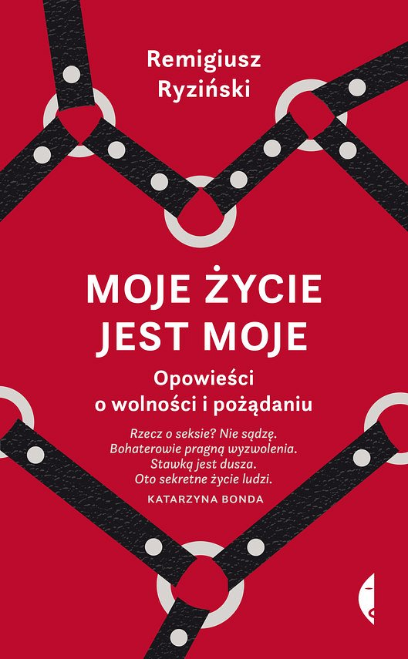

**Gdzie kupić książkę?**

"*Moje życie jest moje*" dostępna jest już w wielu ksiągarniach. Najłatwiej zamówisz je za pośrednictwem internetu. To właśnie tutaj znajdziesz wersje tradycyjne, ebooki oraz audiobooki. Wszystko zależy od naszych preferncji. Nowocześniejsze wersje doskonale sprawdzą się w długich podróżach. Wejdź na stronę Woblink, gdzie znajdziesz wszystkie warianty książki w bardzo atrakcyjnych cenach.